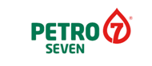
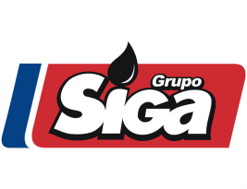

A todos nuestros Clientes

Les enviamos un cordial saludo y a su vez, les notificamos que para mayor control en nuestras operaciones financieras, hemos cambiado de sucursal bancaria y la cuenta para que realicen sus transferencias en el pago de nuestras facturas es la siguiente:

Razón Social: PETROMAX,S.A. DE C.V.
RFC: PET040903DH1
Domicilio: Ave. Munich No. 195-AB, Col. Cuauhtémoc,
San Nicolas de los Garza,N.L. C.P.66450

Datos Bancarios

Banco: BANORTE
Nº Cuenta: 0239704773
Clabe: 072-580-00239704773-0
Moneda: MN
Sucursal: 1046 HEB UNIVERSIDAD

Esta cuenta es para el pago de facturas emitidas por Petromax a partir del 1 septiembre y solo clientes de crédito

Atentamente
PETROMAX,S.A. DE C.V

